Nie-wieder-vereinigung
100 Zwischenrufe zur deutschen Einheit
Montag, 19. Oktober 2026

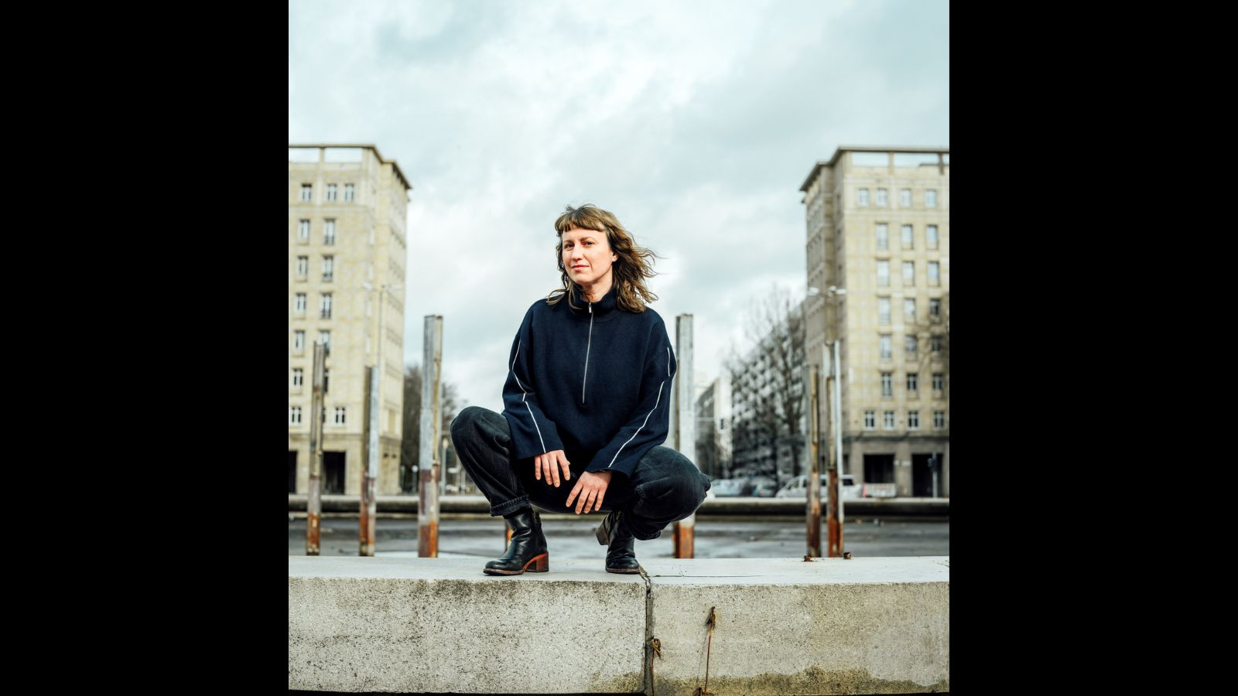
Titel Paula Fürstenberg at Sophie Kirchner / Sophie Kirchner

Präsenz

Die Autorin Paula Fürstenberg kommt in ihren so scharfsinnigen, mal polternden, mal zarten Zwischenrufen zur Überzeugung: Wir müssen gar nicht zu einem Volk zusammenwachsen. Viel wichtiger ist eine Sprache, die der deutschen Vielfalt gerecht wird.

Inhalt:
Paula Fürstenberg ist wütend. Wie allen Nachwendekindern hat man ihr im Einheitstaumel blühende Landschaften und Antifaschismus versprochen. Die Realität sah anders aus: Arbeitslosigkeit, Abwanderung und rechte Gewalt. Und heute: die rechtspopulistische bis rechtsextreme Politik einer Partei, die nur zu gerne die patriotische und nationalistische Idee der inneren Einheit aufgreift.
Entlang ihrer Biografie erschreibt sie die Leerstellen unserer Erzählung der deutschen Einheit. In ihren so scharfsinnigen, mal polternden, mal zarten Zwischenrufen kommt sie zur Überzeugung: Wir müssen gar nicht zu einem Volk zusammenwachsen. Viel wichtiger ist eine Sprache, die der deutschen Vielfalt gerecht wird.
Paula Fürstenberg
, Jahrgang 1987, wuchs in Potsdam auf und studierte am Schweizerischen Literaturinstitut sowie an der Humboldt-Universität. 2016 erschien ihr Debütroman »Familie der geflügelten Tiger«, 2024 ihr zweiter Roman »Weltalltage«. Für ihre Arbeit wurde sie mit zahlreichen Stipendien ausgezeichnet. Neben der Arbeit als Schriftstellerin ist sie auch als Kuratorin, Lehrende, Herausgeberin und in verschiedenen künstlerischen Kollektiven tätig. Aktuell ist sie Jurymitglied für den Internationalen Literaturpreis und tourt mit der literarischen Girlband No Scribes. Seit 2011 lebt Fürstenberg in Berlin und im Sommer auch in einer Datsche im Brandenburgischen.
Moderation: Benjamin Edelmann
Diese Veranstaltung ist eine Kooperation des Studio Literatur und Theater (SLT) mit dem Institut für Rechtsextremismusforschung (IREX) der Universität Tübingen und der Außenstelle Tübingen der Landeszentrale für politische Bildung (LpB).

Termin:
Montag, 19. Oktober 2026, 18:15 Uhr - 20:15 Uhr

Leitung:
Anja Meitner, Leiterin der Außenstelle Tübingen
Kontakt:
Verwaltung Tübingen, E-Mail: tuebingen.verwaltung@lpb.bwl.de
Ort:
Außenstelle Tübingen
Wilhelmstraße 8
72074 Tübingen
Gebühren:
Die Veranstaltung ist kostenlos.

Seminar-Nr.: 54/43-26 (Bei Rückfragen bitte angeben)

Zur Anmeldung:

Keine Anmeldung erforderlich

Kooperationspartner:
 | 
Institut für Rechtsextremismusforschung (IRex) | Studio Literatur und Theater Tübingen

